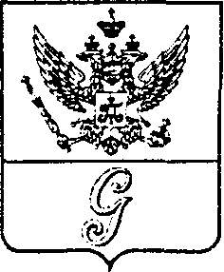
СОВЕТ ДЕПУТАТОВ МУНИЦИПАЛЬНОГО ОБРАЗОВАНИЯ
«ГОРОД ГАТЧИНА»
ГАТЧИНСКОГО МУНИЦИПАЛЬНОГО РАЙОНА
ТРЕТЬЕГО СОЗЫВА

РЕШЕНИЕ

от 29 марта 2017 года № 13

О рассмотрении протеста Гатчинской городской прокуратуры
на решение совета депутатов МО «Город Гатчина» от 24.02.2016 № 4

Рассмотрев протест Гатчинской городской прокуратуры на решение совета депутатов МО «Город Гатчина» от 24.02.2016 № 4 и учитывая, что решение совета депутатов МО «Город Гатчина» № 4 от 24.02.2016 «Об установлении размера платы за наем жилого помещения для нанимателей жилых помещений по договорам социального найма и договорам найма жилых помещений государственного или муниципального жилищного фонда МО «Город Гатчина» принято в соответствии с полномочиями определенными п. 3 ст. 156 Жилищного кодекса Российской Федерации, ст. 6 Жилищного кодекса Российской Федерации установлено, что акты жилищного законодательства не имеют обратной силы и применяются к жилищным отношениям, возникшим после введения его в действие, а действие акта жилищного законодательства может распространяться на жилищные отношения, возникшие до введения его в действие, только в случаях, прямо предусмотренных этим актом, руководствуясь Уставом МО «Город Гатчина», совет депутатов МО «Город Гатчина»
РЕШИЛ:

- Рассмотрев протест Гатчинской городской прокуратуры на решение совета депутатов МО «Город Гатчина» от 24.02.2016 № 4, поручить администрации Гатчинского муниципального района привести указанное решение в соответствие с действующим законодательством для рассмотрения его на очередной (апрельской) сессии в соответствии с Регламентом совета депутатов МО «Город Гатчина».
- Направить настоящее решение Гатчинскому городскому прокурору.

Глава МО «Город Гатчина» -
Председатель совета депутатов
МО «Город Гатчина» В.А.Филоненко

